模擬授業報告書　アイスクリーム単振動実験

2014年6月18日実施

A班 國貞圭佑、岡茉由理、久米望(教育実習のため休み)、二宮拓紀

# 目的

　実験を通して、ばね振り子の単振動の周期の2乗とばね定数が反比例の関係であることを確かめさせる。また、「アイスクリーム単振動実験」が実際の学校現場に導入できるものなのか、実践し、検討する。

# 原理

　ばね振り子の単振動の周期 $T$ はおもりの質量を $m$、ばね定数を $k$ とすると $T=2π\sqrt{m/k}$ で表される。今回は、この周期の式をすでに学習済みの生徒に対し、検証実験としてアイスクリーム単振動実験の指導を行う。

　牛乳を凍らせるときに、振動させて空気とよく混ぜれば、ふわふわした食感のアイスクリームができる。ばねに取り付けて振動させれば、アイスクリームをつくりながら単振り子の単振動を観察することができる。この実験で単振動の周期を測定することで、周期 $T$ の2乗と、ばねの本数、すなわちばね定数 $k$ が反比例の関係になっていることがわかる。完成したアイスクリームを食べることができるので、生徒の興味・関心を引く実験である。

　また、この実験では紫いも味のアイスクリームをつくるので、凝固点降下や酸・塩基といった化学の内容と関連を図ることが可能である。

# 実験

　実験は家庭科室で行うものとする。また、川村研プラットホームとエキスパンダーは使いまわすものとし、費用からは省く。

【準備】4人1班分45円(40人10班分450円)

　牛乳100mL(22円)、紫いも粉10g(21円)、氷、食塩20g(2円)、アルミ缶、タッパー、タオル、エキスパンダー、荷造りひも2本、川村研プラットホーム。

【手順】

材料の準備(1人)

アルミ缶に牛乳100mL、紫いも粉10gを入れる。よく振り混ぜる。

氷の用意(1人)

1. タッパーに氷を入れ、塩を20gほど振りかける。ふたをして軽く振り、氷と塩をかき混ぜる。
2. タッパーに材料の入ったアルミ缶を入れる。満タンまで氷を足してアルミ缶を氷の中に埋めて、ふたをする。
3. タッパーをタオルで包む。

エキスパンダーの準備(2人)

1. 班で決めたばねの本数になるよう、他班と協力しながら、必要な本数のばねと取手を2つ用意する。
2. 荷造りひもを2本使って、エキスパンダーの取手が付いている側を、タオルで包んだタッパーにしっかりと固定する。
3. 取手を外した側のばねを1本だけ川村研プラットホームの上部に固定する。アングルの穴に水平向きにフックを入れて、しっかり奥まで入れてから鉛直方向に回すとつけやすい。外れないようにしっかり取りつけること。
4. プラットホームの下部も、1本だけ固定する。
5. 残りのばねを取りつける。上下で1本ずつ交互に取りつけていくとやりやすい。

アイスクリームづくり&周期の測定

1. アルミ缶の中身が固まるまで3〜10分間振動させる。
2. 振動させている様子をビデオカメラで撮影する。カメラを用意したら、タッパーを手で下に引っ張り、録画を開始して手を離す。ある程度振幅が小さくなるまで撮影したら録画を止める。
3. ②を3回行う。カメラは1台しかないので、班ごとにSDカードを交換する。

アイスクリーム試食

1. アイスクリームが完成したら皿に取り出す。
2. 完成せたアイスクリームの半分を、ばねの本数が違う他班と交換する。
3. 試食する。他班のアイスクリームと食感を比べる。

実験結果の解析

1. PCでWindowsムービーメーカーを起動する。撮影した動画を取り込む。
2. 最初の2周期は弾いて、3周期目から10周期分にかかった時間を計算する。
3. 10で割って単振動の周期を求める。
4. 3回分を解析して、平均する。周期の2乗も計算する。
5. 結果を黒板の表に書き込む。他班の記録もノートに記録する。
6. 周期の2乗とばね定数の関係をグラフに表す。

# 板書と実験の様子

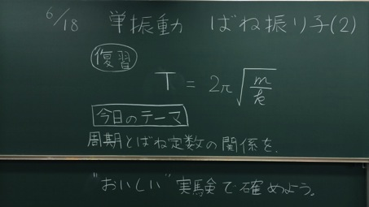

**図1　板書1**

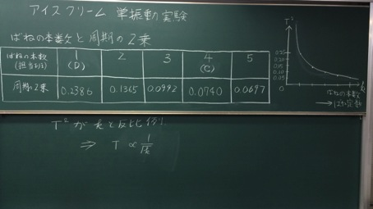

**図2　板書2**

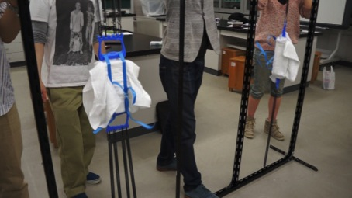

**図3　実験の様子**

# 評価

よかった点

* 先生が楽しそうだった、いい雰囲気だった
* 表情が優しい感じでよかった
* 堂々としている
* 板書が見やすい、読みやすい
* 題材が心躍る(興味・関心が惹ける)、インパクトがある
* 結果のグラフがきれいに出た
* 授業・実験の事前準備がすごく良くできていた
* 班の人数と役割を決めてあった、スムーズだった
* プリントがわかりやすい
* 生徒へのフォローができている、生徒の反応を見ながら授業を進めている

改善点

* 導入の板書の時間が長い
* アイスクリームがおいしくなかった
* なぜアイスクリームができるのか話していない
* アイスクリームの食感の違いがわかりにくい
* 凝固点降下の話をしていない(降下度が食塩は砂糖の2倍)
* なぜレモン汁や重曹をかけるのか話していない
* 時間配分が悪い、長い
* 結果から結論が飛躍しすぎ
* 「まとめ」が短い
* ばねの本数とばね定数の関係の説明がわかりにくい
* プリントがわかりにくい、図や写真があるといい
* プリントのパソコンの手順をもっと細かくした方がいい
* パソコン1人1台あった方がいい
* グラフはパソコンでつくって、それをプリントアウトして配ったらどうか

項目別評価

**図4 項目別評価結果**



**図5 評価平均の推移**

# 考察

　図4,5の通り、今回の模擬授業は児童・生徒役として参加している学生から、とても高い評価を得ることができた。

　項目1の「声は聞き取りやすかったか？」については参加者全員から最高の評価をもらうことができた。これは、「よかった点」の授業の雰囲気や表情についての評価とも関連していると考えられる。明るく楽しい授業づくりを目指している模擬授業実施者にとって、自信となる結果が得られた。ただし、模擬授業の様子をビデオで振り返ったところ、とても早口であると感じたので、この点は改善したい。

　授業中の発問について、実施者の事前のねらいとして、発言した児童生徒を褒めるように心掛けることがあった。しかし、それを指摘する参加者はいなかったので、まだまだ足りないと考える。

　項目3,4の板書は、評価より、見やすい字・デザインであったと言える。しかし「改善点」にある通り、書くのに時間をかけすぎであった。図1,2を見直してみても、板書がガタガタしていると感じるので、来年の4月までにトレーニングする。

　項目5,6の実験について、「よかった点」は実際にアイスクリームを食べることができるので興味・関心を惹けることや、図2の通り反比例のグラフがきれいに得られたことである。また、実験にかかる費用は非常に安価である。「改善点」は、これが今回の1番の反省であるが、なにより完成したアイスクリームがおいしくなかったことである。これではせっかくのアイスクリーム実験が台無しである。また、なぜアイスクリームができるのかということや、食感、凝固点降下、酸性・塩基性といった、実験の大切なポイントついて授業中に触れるのを忘れたことは、反省点である。A班の班員からはこれらについて、「レポートを提出させるなら、そのヒントとして扱うのはどうか」という意見が出た。後述するが、今回は授業時間が長くなりすぎてしまったので、そのような時間短縮の工夫も必要である。

　項目8「授業の事前の準備はしっかりされていたか？」について、4.6と高い評価を得ることができた。班の人数を決めて役割分担させたことは、参加者から評価された。しかし、授業時間が60分となり、後半の結果を考察し結論を導くまとめをゆっくり指導できなかったことが参加者から指摘された。この原因の1つとして、パソコンを使った解析に時間がかかったことが挙げられる。実際の学校現場ではパソコン室に移動して1人1台で解析したり、1時間以内に収めること難しければ2時間に分けたりするなど、検討する必要がある。

　今回の授業では実験の手順を書いたプリントをつくって、授業中配布した。このプリントをつくるのにかかった時間は10〜15分程度である。しかし、「改善点」で指摘されている通り、図や写真を加えることが求められている。具体的には荷造りひもの使い方やばねのアングルへの取り付け方、パソコンの操作などの図である。これらを授業の事前に用意することは、現場の教師にとって負担になりかねない。そのための実験器そのものの改良が必要であると考えられる。

　今回の模擬授業ではアイスクリーム単振動実験を検証実験として行った。今後、この実験を発見学習的に行うことができるかどうか、実践・検討し、教材の効果を考察する。

　以下に、今回の授業の指導案とプリントを添付する。

Macintosh HD:Users:tokijikuso:Desktop:学習指導案 単振動.pdf

Macintosh HD:Users:tokijikuso:Desktop:学習指導案 単振動2.pdf

Macintosh HD:Users:tokijikuso:Desktop:アイスクリーム単振動実験 手順.pdf